МБДОУ Талецкий детский сад «Ладушки»

**Проект «День отца»   
в старшей группе «Капелька»**

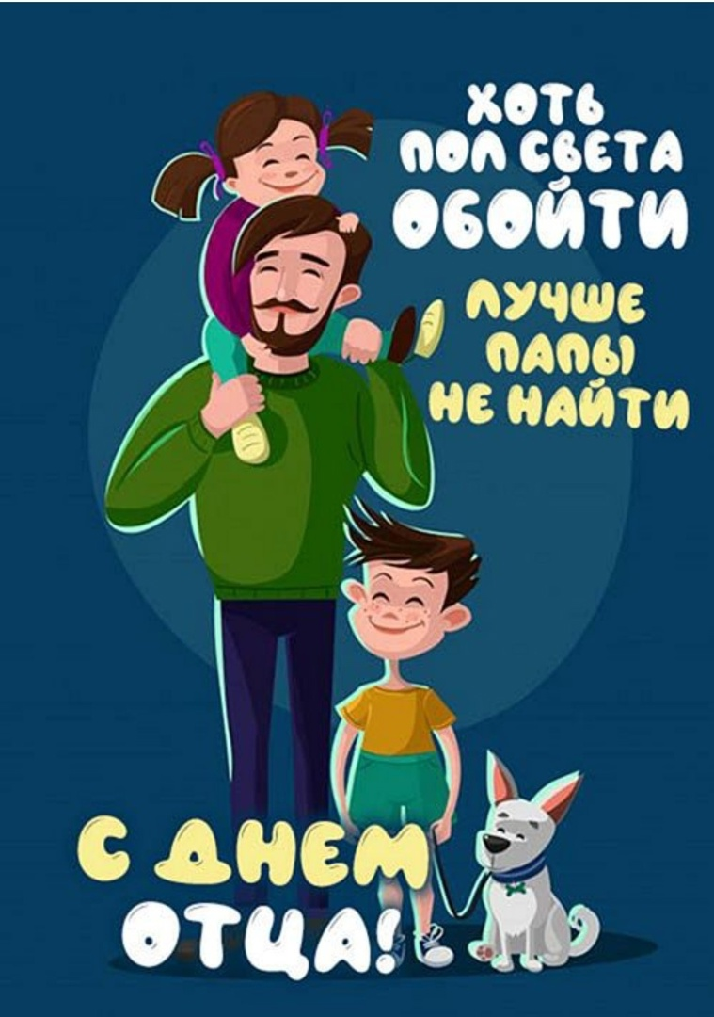

**Воспитатель: Асташова Т.А.**

2023г

**Тип проекта:** творческо-игровой, групповой, познавательный.  
**Продолжительность проекта:** краткосрочный.

**Срок реализации проекта:**с 5.10.23 по 16.10.23

**Участники проекта:**  дети старшей группы, воспитатели, родители.  
  
**Интеграция с другими образовательными областями**: коммуникация, социализация, художественное творчество, познание.

**Актуальность:** «День отца» праздник призван напомнить о роли семьи, а также о тех ценностях, которые ей закладываются. Отец и мать, папа и мама - два самых родных и самых важных человека в жизни каждого ребенка. Появление Дня отца свидетельствует об актуальной потребности

современного общества — включении отца во все этапы жизни ребенка.

Отцовское влияние важно не только для мальчиков, но и для девочек. Именно

папа-первый мужчина, который подчеркивает красоту, нежность, хрупкость

будущей женщины. Учит ее с благодарностью принимать его любовь и заботу.

Необходимость данного проекта продиктована сложившейся в последнее время

тенденцией, когда роль папы в воспитании и развитии своего ребенка сводится к

обеспечению его материального благополучия. Отсюда и рост инфантильных,

излишне рафинированных мальчиков, будущих мужчин. Сегодня все больше мужчин хотят быть ответственными и вовлеченными родителями. А наши дети так сильно нуждаются в участии отца в их жизни, в его дружбе, заботе и защите.

**Цель проекта:**

Формировать у дошкольников основы будущих социальных ролей, показать детям положительный образ папы – главы семьи, защитника Родины и лучшего друга.

**Задачи:**

1. Формировать правильное представление детей о роли отца в семье.

2. Воспитывать интерес к профессиям их отцов, воспитывать в детях чувство гордости и уважения к отцу.

3. Способствовать психологическому сближению детей и родителей от совместных занятий физкультурой, развитию положительных эмоций, чувства взаимопомощи;

4. Сотрудничество детского сада с отцами воспитанников по организации игровой, творческой, конструктивной и трудовой деятельности детей в детском саду.

**Ожидаемый результат:**

- понимание детьми значимости семьи в жизни каждого человека, значимости роли папы в семье.

- укрепление привязанности к членам своей семьи, формирование нравственного отношения к семейным традициям;

- формирование чувства гордости за своих отцов;

- возникновение у мальчиков желание воспитывать в себе положительные качества, присущие мужчинам, будущим отцам.

- возникновение у девочек желания проявлять чувство уважения к мальчикам, мужчинам, будущим отцам.

- возникновение у родителей, а именно пап, желания вникать в жизнь своего ребенка и непосредственнопринимать участие в жизни детского сада.  
  
**Продукт проектной деятельности**: открытка для папы, видео поздравление для пап

***Этапы реализации проекта:***

***Подготовительный этап:***

- беседы с детьми;

- беседы с родителями;

- формулирование целей и задач проекта;

- подбор и изучение литературы по теме проекта;

- составление плана мероприятий по проекту;

- подборка иллюстраций о профессиях пап;

- подбор художественной литературы, стихов, песен про пап.

***Основной этап:***

Творческие рассказы детей: «Как зовут моего папу, кем он работает», «Как я помогаю дома папе», «Наши с папой игры»,   
  
Беседы с детьми: «Роль отца в семье», «Папин праздник», «Какие мужские профессии мы знаем»

Рассматривание книг, иллюстраций, фотографий семей

Чтение В. Драгунский «Хитрый способ», «Куриный бульон»; А. Раскин рассказы из книги

«Как папа был маленьким»

Чтение стихотворений: «Папа» Т.Прокофьева; «Как папа» Т. Бокова; «Про папу» И. Гурина; «Папа

рассказывает сказку», «Я не умею читать» О. Бундур; «Папе» И. Бабушкин; «Самый лучший»

О. Чусовитина; «Вредные советы» Г. Остер и др.

Прослушивание песен о папе «Папа может, все что угодно» и др.

Создание папки-передвижки для родителей «Роль отца в воспитании детей»

Участие детей и пап в спортивной досуге  
 ***Заключительный этап:***

***-***создание открытки для папы;

*-*создание видео поздравления для пап;

**Приложение 1**

**Открытки для папы**

ПрПр

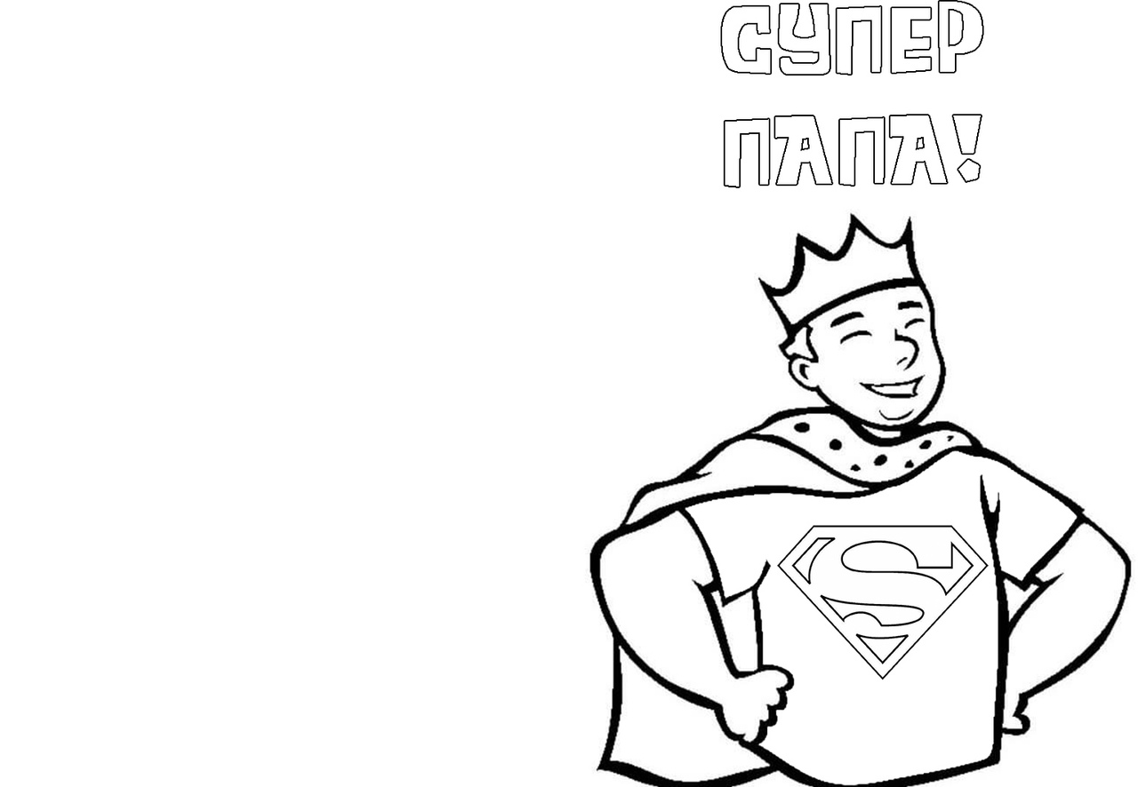

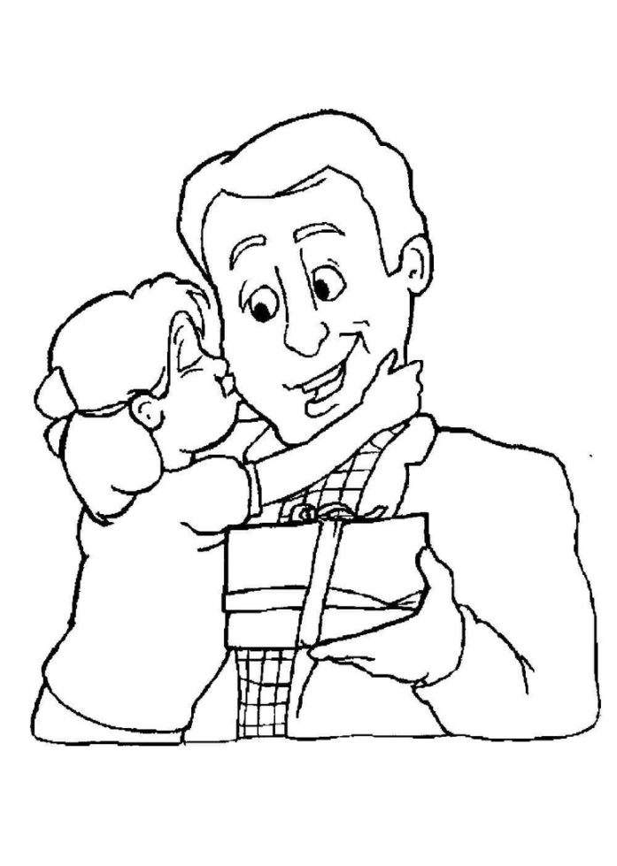

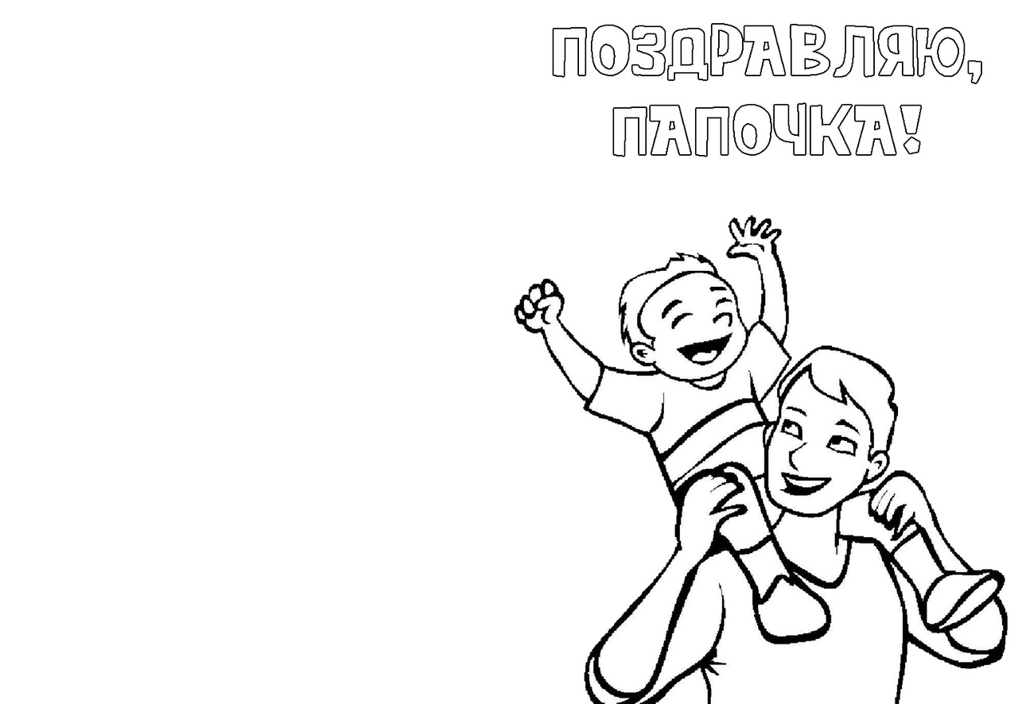

**Приложение 2**

**Стих для папы**

Ты отец — глава семьи,  
Лучше в мире не найти.  
Ты и друг наш, и учитель,  
Мамин ты телохранитель.  
  
С Днем отца тебя, родной,  
Мы гордимся все тобой!  
Тебе здоровья мы желаем,  
И крепко-крепко обнимаем!

Приложение 3

**Беседа «Папин праздник»**

**Цель:**познакомить детей с историей возникновения праздника «День отца»; привлечь внимание детей к важнейшей роли мужчины в обществе.

**Задачи:** ***образовательные:***

расширять представления детей о празднике «День отца»;

расширять кругозор детей;

расширять представления детей о роли отца в воспитании детей, в организации их жизни и свободного времени;

***развивающие:***

развивать понимание роли отца как родителя (участие в воспитании детей) и гражданина (участие в труде и жизни общества);

развивать этические чувства, доброжелательность и эмоционально-нравственную отзывчивость к членам семьи.

***воспитательные:***

воспитывать любовь, ласковое, чуткое отношение к папе, чувство гордости за своего отца.

**Оборудование:**альбомные листы; цветные карандаши, восковые мелки; фотографии пап детей группы; иллюстрации с изображением пап с детьми.

**Ход беседы:**

**Воспитатель:**Ребята, сегодня мы с вами поговорим о близком нам человеке. Внимательно послушайте загадку и постарайтесь отгадать, кто же это?

Кто сильнее всех на свете?

С кого глаз не сводят дети?

Он электрик и монтёр,

Слесарь, столяр и шофёр.

Специальностей за сто.

Он на свете может всё!

Дома он! Вот куртка, шляпа!

Ну конечно, это …

**Дети:** Папа.

**Воспитатель:** Правильно, ребята. Сегодня мы с вами поговорим о папе. У наших пап есть праздник. А кто из вас знает, когда мы отмечаем праздник «День Отца»?

**Дети:** День Отца отмечают в третье воскресенье октября.

**Воспитатель:** Верно! В России первый праздник, посвященный отцам, был организован задолго до его официального утверждения. В 2014 году в Москве состоялся фестиваль «Папа Фест». С этого года фестиваль начали проводить не только в столице, но и в других крупных городах. 4 октября 2021 года Президент нашей страны В.В.Путин своим Указом утвердил официальный праздник – День Отца. Отмечается он каждое третье воскресенье октября.

Международный День отца отмечается уже более 100 лет в 50 странах мира (в Великобритании, Германии, Франции, Нидерландах, Китае, Японии, Австралии и многих других странах).

Ребята, хотите узнать об истории этого праздника?

**Дети:** Хотим.

**Воспитатель:** Идея создания праздника появилась в далеком 1909 году в Америке. На церковной службе по случаю Дня Матери местная жительница Сонора Луиза Смарт Додд задумалась – почему нет подобного праздника для отцов? Мать Соноры умерла при родах. Детей воспитывал отец, Уильям Смарт, ветеран гражданской войны.  Он стал для своих детей любящим и заботливым родителем и примером для подражания. Знакомые семьи написали петицию в местную администрацию с просьбой создания праздника для отцов, так как их роль в семье не меньше важна, чем роль матери. Местные власти одобрили инициативу и назначила праздник на 5 июня, в день рождения Уильяма Смарта, именно его дочери пришла идея создания праздника. Но, к сожалению, к назначенной дате в городе не успели окончить все приготовления к празднику, поэтому его перенесли на 19 июня. Это был самый первый праздник, посвященный отцам.

Вскоре идею празднования подхватили и другие города. Праздник поддержал президент Соединенных Штатов Америки Калвин Кулидж. Политик заявил, что подобный праздник только укрепит связь отцов с детьми, и лишним уж точно не будет.Только в 1966 году другой президент США, Линдон Джонсон, объявил третье воскресенье июня национальным праздником. Постепенно этот праздник распространился по миру.

Конечно, появились и свои традиции, связанные с этим праздником.

Так, весьма широко пап чествуют в Финляндии. Как правило, в первой половине дня финны идут на кладбище, почтить память умерших мужчин своей семьи, а затем собираются на праздничный ужин с песнями и танцами.

В Австралии День отца – повод выбраться на природу. Считается, что пикники укрепляют семейные узы и приносят в семью счастье.В балтийских странах празднованию предшествует не менее приятная и волнительная подготовка: ребятишки заблаговременно заготавливают сюрпризы для любимых пап и дедушек и в назначенный день преподносят им свои дары.

В Японии праздник переименовали в «День мальчиков». Жители страны восходящего солнца считают, что мужественность надо прививать с раннего детства. И будущим самураям в этот день дарят мечи, ножи и другие орудия защиты. Главная цель праздничных торжеств, показать, чей родитель лучше.

В России праздник День отца принято праздновать довольно широко, с размахом и определенными традициями. Главная цель праздничных торжеств, показать, чей родитель лучше. Многочисленные соревнования и конкурсы на ловкость, силу и сообразительность призваны выявить наиболее подготовленного папочку. И папы стараются не ударить в грязь лицом, демонстрируя перед детьми и публикой свои таланты. В Москве, например, в эту праздничную дату проходит традиционный «Папа-Фест», так называемый, отцовский фестиваль. На сцене устраивается особое представление популярных артистов, чаще всего, заслуженных отцов. Все мероприятие направлено на чествование отцовских заслуг и достижений. Традиция, связанная с Днём Отца, диктует прикреплять на одежде цветок, и цвет бутона многое говорит окружающим. Если ребёнок очень сильно любит папу, то и цвет его бутона будет красным. Но цветок белого цвета является символом утраты отца, и признаком глубокой скорби. Сыновья и дочери по традиции рисуют плакаты и открытки с поздравлениями, самодельные подарки и даже праздничную выпечку. Ключевой традицией в этот день считается обращение к родителю с благодарственными словами.

Такой праздник нужен, чтобы выразить особое отношение: любовь и благодарность к дорогому человеку.

Ребята, послушайте стихотворение Самуила Яковлевича Маршака про папу. Автор назвал стихотворение «Хороший день». Согласен ли мальчик с таким названием?

Вот портфель, пальто и шляпа.

День у папы выходной.

Не ушел сегодня папа.

Значит, будет он со мной.

Что мы нынче делать будем?

Это вместе мы обсудим.

Сяду к папе на кровать —

Станем вместе обсуждать.

Не поехать ли сегодня

В ботанический музей?

Не созвать ли нам сегодня

Всех знакомых и друзей?

Не отдать ли в мастерскую

Безголового коня?

Не купить ли нам морскую

Черепаху для меня?

Или можно сделать змея

Из бумажного листа,

Если есть немного клея

И мочалка для хвоста.

Понесется змей гремучий

Выше крыши, выше тучи!..

**Воспитатель:** Согласен ли мальчик с названием – «Хороший день»?

**Дети:** Согласен.

**Воспитатель:**  Как вы думаете, почему для мальчика этот день хороший?

**Дети:** Папа не ушел на работу, а будет вместе с сыном. Папа и сын будут заниматься делами, которые им интересны, которые они выберут сами. Отец и сын проведут день вместе, они редко видятся, поэтому мальчику хочется быть вместе с папой.

**Воспитатель:** Ребята, а какие слова, по вашему мнению, в стихотворении важные?

**Дети:** Папа будет со мной. Вместе обсудим. Станем вместе обсуждать.

**:** Я согласна с вами, не важно, что делают папа и сын, важно, что они вместе.

Ребята, а чем можно заняться вместе с папой?

**Дети:** Поиграть в футбол. Порисовать. Покататься на велосипеде. Сходить на рыбалку. Приготовить обед. Посмотреть мультфильм, художественный фильм. Поиграть в шашки, шахматы.

**Воспитатель:** Предлагаю вам послушать стихотворение И.Грошевой «Самый лучший!». В нем говорится о том, что может папа, и чем вы можете вместе заняться.

Может он в футбол играть,

Может книжку мне читать,

Может суп мне разогреть,

Может мультик посмотреть,

Может поиграть он в шашки,

Может даже вымыть чашки,

Может рисовать машинки,

Может собирать картинки,

Может прокатить меня

Вместо быстрого коня.

Может рыбу он ловить,

Кран на кухне починить.

Для меня всегда герой –

Самый лучший ПАПА мой!

Вот как много совместных занятий для детей и папы.

**Воспитатель:** Ребята, а послушайте, какие есть  пословицы о папе?

Слава сына — отцу отрада.

Сын-то он мой, да ум-то у него свой.

Без отца — сын шалун, без матери — дочь.

Умный сын — отцу замена, а глупый — не в помощь.

Всегда отец веселится, когда сын родится.

Послушному сыну отцов приказ не ломит спину.

Где хороший отец, там и сын молодец.

Отец и мать — священные слова.

Отец наказывает, отец и хвалит.

Не надо тем кичиться, что мудр отец, пускай отец гордится, что сын мудрец.

Для дитяти отец всегда сильнее всех.

Каков отец, таков и сын.

Отец сына не на худо учит.

**Воспитатель:** А сейчас я предлагаю вам нарисовать портрет своего папы и рассказать о нем.

(*Дети рисуют портреты и рассказывают о папах).*

**Воспитатель:** Ребята, вы все очень любите своих пап, и они вас любят. Не забывайте по - чаще говорить своим папам, как вы их любите.

Приложение 4

**Беседа «Роль отца в семье»**

**Цель**: формировать представление о папе, его роли и значимости в семье.

**Задачи:**

Развивать чувство гордости за свою семью.

Воспитывать любовь и уважение к самым дорогим

людям.

Развивать связную речь, мышление.

**Ход занятия.**

Я хочу что бы все из людей

Понимали все эти масштабы.

Половина души у детей

Называется словом "папы" (В. Мясников)

**Воспитатель:**Ребята, послушайте загадку и угадайте:

«Кто же это?

Добрый, сильный, ловкий, смелый.

Жду ответа я, ребята,

Догадались? Это (папа).

**Воспитатель:** Правильно, ребята, ну, конечно, это папа! А что вы можете

рассказать о своём папе?

(рассказы детей, воспитатель задаёт наводящие вопросы).

Как зовут твоего папу?

Какой он?

Что делает дома?

Помогаешь ли ты папе? и. т. д.

**Воспитатель:** Ребята, вы мне очень много интересного рассказали о своём

папе. Да, папа большой помощник в семье, он может всё.

Папы ваши всё умеют, они сильные, ведь они защитники

для вас и ваших мам. Они заботятся о вас и о маме.

Защитники есть в каждом семье это и дедушки ваши и,

конечно, ваши любимые папы. Пройдет немного времени,

наши мальчики станут защитниками нашей Родины. Но

пока вы еще маленькие, старайтесь радовать своих пап и

мам, помогать им и не огорчать их.

Мужчины очень сильные. Есть мужские профессии. Какие (Пожарный, строитель, крановщик, больше мужчин военных, сапожников) В каких профессиях чаще встречаются женщины? (Воспитатель, библиотекарь, секретарь). А в семье обязанности мужчин и женщин отличаются?

(ответы детей)

**Игра «Мужественные слова о папе»**

- Вы часто папе говорим мужественные слова?

- Вспомните эти слова.

(Дети стоят по кругу и передают мяч друг другу и говорят- какой папа? Добрый, красивый, смелый, мужественный, отчаянный, веселый, отважный, умный, справедливый)

**Физкультминутка:**

1. Раньше папы были, как наши мальчики – вот такими маленькими (присели на корточки).

2. А теперь все папы большие. Давайте покажем, какие они большие (дети тянут руки вверх, имитируя высоту).

3. А ещё папы сильные и храбрые (дети имитируют силачей).

Молодцы, дети, у вас у всех очень хорошие папы. Они настоящие защитники. И скоро у них будет праздник, который так и называется «Праздник пап».

- Отгадайте загадки про то, что может пригодиться папе (Чтобы усложнить задание, можно показывать ответы, напечатанные задом наперёд)

Яркая, короткая

Тканая бородка,

По рубашке бежит,

На груди лежит.

(Галстук)

Справа - дверца!

Слева - дверца!

И бензиновое сердце!

(Автомобиль)

У него большая пряжка,

Ну, а сам он худ, бедняжка.

Носит папа целый день

Жесткий кожаный. (Ремень)

Я косить траву могу,

Но совсем не на лугу.

По щекам хочу пройтись.

Эй, щетина, берегись!

(Бритва)

Приложение 5

**Беседа «Профессии наших пап».**

**Цель:** Формировать целостные представления дошкольников о профессиях.

**Задачи:**

Образовательные: Расширение представлений о профессиях пап, их необходимости и общественной значимости.

Развивающие: Развивать интерес к профессиям пап.

Воспитательные: Воспитывать уважение и стремление подражать взрослым, трудиться постоянно и добросовестно.

**Ход занятия.**

**Воспитатель:** Ребята, посмотрите сколько здесь портретов. Отгадайте где, чей папа? Скажите, а куда каждый день ходят ваши мамы и папы и все взрослые?

**Дети:** Взрослые, мамы и папы ходят на работу.

**Воспитатель:** Для чего люди ходят на работу?

**Дети:** Чтобы зарабатывать деньги, строить дома, водить машины, покупать нам игрушки.

**Воспитатель:** Для того, чтобы что-то купить родители наши должны работать и у каждого есть своя профессия. А какие профессии вы знаете? (ответы детей)

**Воспитатель:** Молодцы много назвали разных профессий. Сегодня мы поговорим о профессиях наших пап. Расскажите мне кем работают ваши папы? Какая у них профессия? (рассказы детей) Давайте с вами поиграем в игру «Закончи моё предложение»

-Врач людей (лечит)

-Учитель детей (учит)

-Пожарный пожар (тушит)

-Повар обед (варит, готовит)

-Парикмахер волосы (укладывает, причёсывает, подстригает, накручивает)

-Полицейский за порядком (следит)

-Портной одежду (шьёт, кроит, чинит)

-Пекарь хлеб (печёт)

-Писатель книги (пишет, сочиняет)

-Тракторист в поле (пашет)

**Воспитатель:** Молодцы. А сейчас проведём конкурс «Кто больше выделит в стихотворении и запомнит профессий и действий.» (для запоминания можно пользоваться символами, фишками)

Нужно сшить – зови портного,

Модельера пригласи.

Хочешь есть – поможет повар,

Блюдо у него проси.

Если хочешь быть красивым,

К парикмахеру иди.

Украшение на праздник

Ювелиру закажи.

Туфли подобьёт сапожник,

Разрисует всё художник.

И цветочник срежет вам,

Все цветы для красоты.

Часовщик часы починит,

Массажист усталость снимет,

Врач больного исцелит,

Словно доктор Айболит.

Тренер сильным стать поможет,

Вас заснять фотограф может,

А кондитер вкусный торт

К дню рождения испечёт.

Почту вовремя доставит

Самый быстрый почтальон.

И таксист домчит вас быстро,

Все дороги знает он.

Чтобы людям всем помочь,

Трудятся они и день и ночь.

Все профессии важны.

Все профессии нужны.

**Воспитатель:** Молодцы, много профессий запомнили. Сейчас немного отдохнём.

**Физкультминутка «Профессии»**

Трактор водит – тракторист (крутят воображаемый руль)

Электричку – машинист (руки на поясе – пружинка)

Стены выкрасил – маляр (имитируют движения покраски)

Доску выстрогал – столяр (трут ладошки друг об друга)

В доме свет провёл – монтёр (фонарики)

В шахте трудится – шахтёр (топают ногами)

В жаркой кузнице – кузнец (перед собой ударяют кулаками)

Кто всё знает – молодец. (хлопают)

**Воспитатель:** Молодцы, вставайте в круг, поиграем с вами в игру «Профессии», я буду бросать вам мяч и задавать вопрос, а вам надо будет правильно на него ответить.

- Кто работает на экскаваторе? (экскаваторщик)

- Кто красит стены? (маляр)

- Кто укладывает кирпичи? (каменщик)

- Кто носит багаж? (носильщик)

- Кто сваривает трубы? (сварщик)

- Кто точит ножи? (точильщик)

- Кто вставляет стекло? (стекольщик)

- Кто работает на подъёмном кране? (крановщик)

- Кто чинит часы? (часовщик)

- Кто сочиняет музыку? (композитор)

- Кто работает на комбайне? (комбайнёр)

**Воспитатель:** Ребята давайте вспомним, чем мы с вами занимались, о чём говорили. Какие профессии вы запомнили. Узнали?

**Дети:** Ответы.

**Воспитатель**: Молодцы, вы очень старались и у вас всё получилось.